CERBO GX, GX Touch
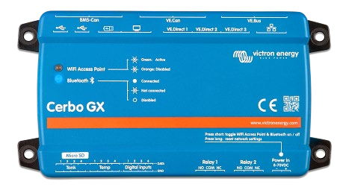
Cerbo GX

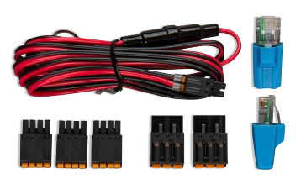

Accessories included with the Cerbo GX
Cerbo GX: коммуникационный центр
Позволяет иметь полный контроль над вашей системой, где бы вы ни находились, и максимизировать ее производительность через портал удаленного управления Victron (VRM) или напрямую, используя дисплей GX, многофункциональный дисплей яхты (MFD) или приложение VictronConnect.
Дисплеи GX Touch 50 и GX Touch 70
Пяти- и семидюймовые сенсорные дисплеи дают мгновенный обзор вашей системы и позволяют изменять настройки. Подключение к Cerbo GX с помощью всего одного кабеля. Водонепроницаемые, простые в установке.
www.victronenergy.com
Техническое описание
Удаленная консоль на VRM
Мониторинг, управление и настройка Cerbo GX удаленно через Интернет. Те же функции доступны в локальной сети LAN или при использовании точки доступа Wi-Fi Cerbo GX.
Идеальный мониторинг и контроль
Мгновенное отбражение состояние заряда аккумулятора, энергопотребление, мощность, полученную от фотоэлектрических модулей, генератора и сети, или проверяйте уровни в резервуаре и измерения температуры. Легко контролируйте ограничение тока на входе береговой мощности, (автоматически) запускайте/останавливайте генераторы или изменяйте любые настройки для оптимизации системы.
Простой монтаж и настройка
Cerbo GX легко монтируется, также можно установить на DIN-рейку с помощью адаптера DIN35. Дисплей можно закрепить на приборной панели. Функция Bluetooth обеспечивает быстрое подключение и настройку через приложение VictronConnect.

GX Touch (optional display for Cerbo GX)
Ethernet
VE.Direct
HDMI

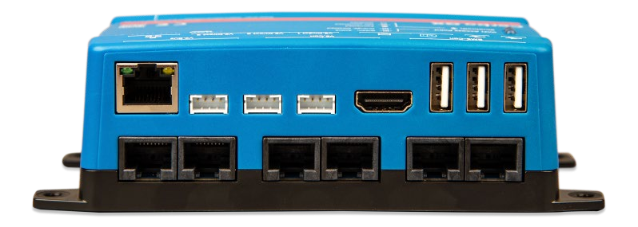
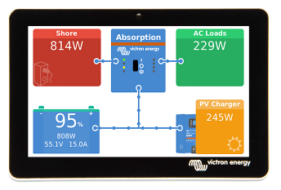
3 USB порта

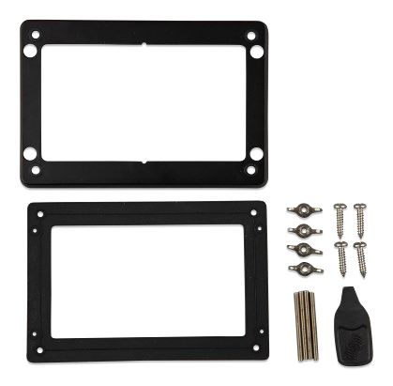
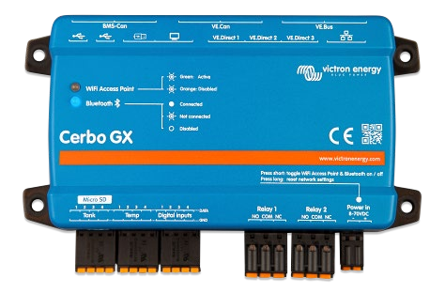
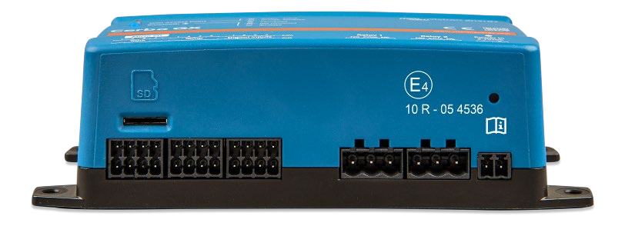
VE.Bus VE.Can BMS-Can

Accessories included with the GX Touch
Micro SD

WiFi LED индикаторы:
Cerbo GX соединение WiFi
Bluetooth LED индикатор

4 x resistive Tank inputs

4 x Temp inputs

4 x Digital inputs

Relay 1 Relay 2 Power in

Cerbo GX
Напряжение питания | 8 – 70V DC
Монтаж | Стена или DIN рейка (35mm)⁽²⁾
Порты коммуникации
VE.Direct порты (все изолированы) | 3 (3)
VE.Bus (все изолированы) | 2 параллельных RJ45 розетки
VE.Can | есть – не изолированы
Внешние размеры (h x w x d) | 78 x 154 x 48 mm
Диапазон рабочих температур | -20 to +50°C
Стандарты
Safety | tbd
EMC | tbd
Automotive | tbd
GX Touch 50 / GX Touch 70
Монтаж | Монтажные принадлежности в комплекте
Разрешение экрана дисплеев | GX Touch 50: 800 x 480  GX Touch 70: 1024 x 600
Дисплеи
Внешние размеры (h x w x d) | GX Touch 50: 87 x 128 x 12.4 mm  GX Touch 70: 113 x 176 x 13.5 mm
Длина кабеля подключения | 2 метра

Опциональные предложения

www.victronenergy.com

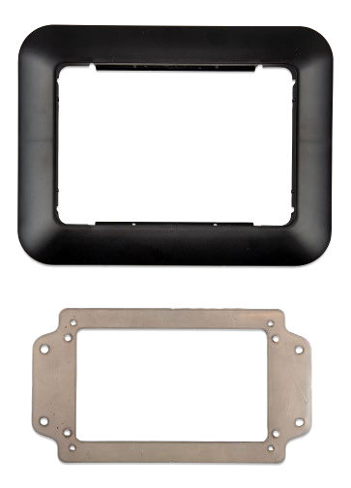
GX Touch адаптер для:
GX Touch 50 и GX Touch 70.

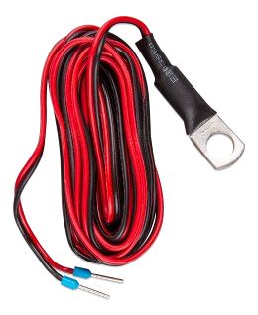

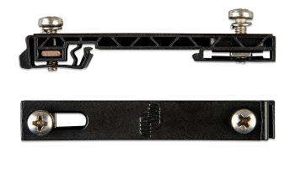
Температурный датчик для Quattro, MultiPlus и GX приборов (напрмер для Cerbo GX)

DIN35 адаптер на рейку для Cerbo GX.

